Zajęcia z native speakerem? Szykuj się na wydatek [Analiza cen]

Wartość rynku korepetycji w Polsce jest liczona w miliardach złotych. Zajęcia dodatkowe z angielskiego stanowią lwią część tego biznesu. Ile kosztują zajęcia z native speakerem? Jak wygląda ich dostępność w poszczególnych miastach?

Korków udzielają zarówno polscy lektorzy, jak i native speakerzy, czyli osoby, dla których język angielski jest językiem ojczystym. Fluentbe.com przeanalizowało prawie 600 ofert zamieszczonych przez native speakerów w serwisie e-korepetycje.net. Szkoła językowa online sprawdziła średnie ceny za pełną godzinę (60 min.) zajęć w miastach wojewódzkich w całej Polsce*.

Trzeba zapłacić więcej
Cena zajęć z lektorami z Wielkiej Brytanii, USA czy Australii jest średnio 18 proc. wyższa niż średnia cena lekcji angielskiego. 60 minut zajęć z native speakerem kosztuje przeciętnie 61,38 zł przy ogólnej średniej cenie 52,07 zł.

Najwięcej zapłacimy w Warszawie - średnio 80 zł. Na podobny wydatek trzeba się szykować w Gdańsku (76,91 zł). Na podium znalazła się jeszcze Bydgoszcz (68,17 zł). Trzeba jednak zaznaczyć, że w ostatnim mieście dostępność lekcji z native speakerem jest zdecydowanie niższa.

Najtańsze będą lekcje w Rzeszowie (54,00 zł), Olsztynie (52,50 zł), Opolu (49,50 zł). W tych miastach możemy jednak mieć problem z wolnymi terminami, bo liczba native speakerów jest mała lub znikoma.

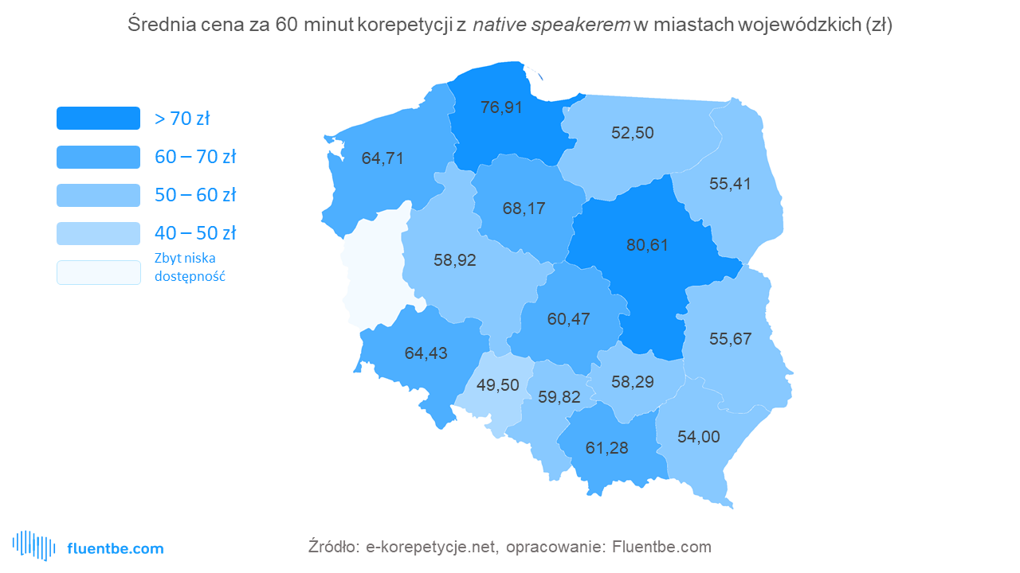

Warszawa jest jedynym miastem, w którym średnia cena korepetycji z native speakerem (80,61 zł) jest niższa niż ogólna średnia cena za 60 minut zajęć - niezależnie od narodowości korepetytora (82,64 zł).

- Fenomen Warszawy wynika z dwóch czynników: po pierwsze, w wielu szkołach językowych zajęcia prowadzone przez native speakerów stały się standardem. Dlatego ceny freelancerów nie są już tak wysokie jak kiedyś. Po drugie, w dużych miastach mieszka wielu obcokrajowców, którzy z racji znajomości języka dorabiają prowadząc konwersacje. Ceny takich spotkań bywają tańsze niż lekcje z profesjonalnym lektorem, bo prowadzący często nie posiadają wykształcenia dydaktycznego, które jest przydatne przy nauczaniu języków - komentuje Miłosz Ryniecki z Fluentbe.com.

Z dostępnością różnie bywa
Niezależnie od cen istotna jest również dostępność lektorów w danym mieście. Z pewnością problemów nie będą mieli mieszkańcy Warszawy, Krakowa i Wrocławia, gdzie native speakerów udzielających lekcji jest najwięcej. Większych trudności nie napotkają również osoby zamieszkujące Poznań, Gdańsk czy Łódź. Najtrudniej będzie znaleźć nauczyciela w Szczecinie, Kielcach, Opolu i Zielonej Górze.

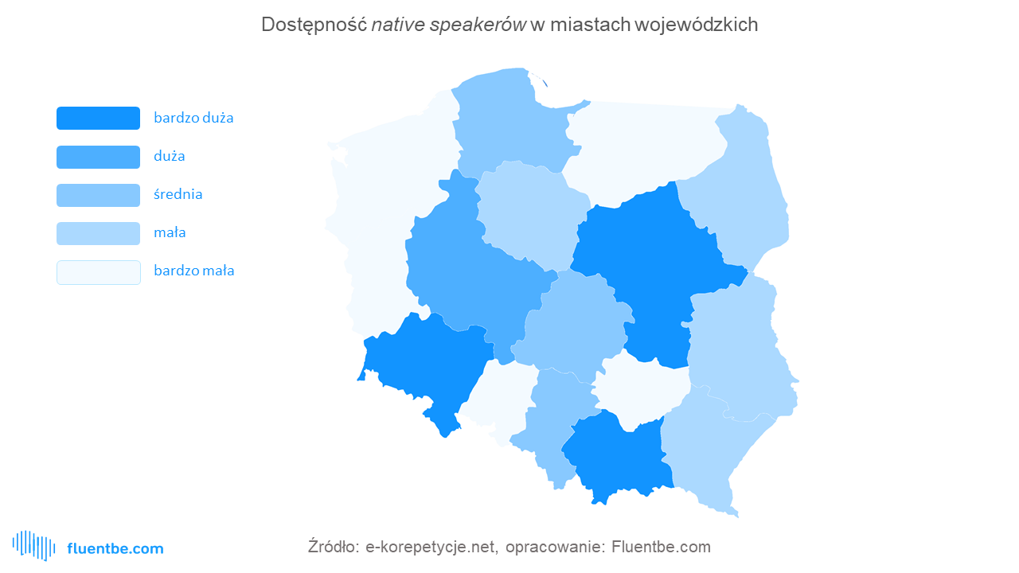

Dostępność lektorów w poszczególnych miejscowościach jest jednak umowna. Dzięki internetowym rozwiązaniom native speaker może dotrzeć nawet do najmniejszej wioski. Jedynym warunkiem jest dostępność internetu. To dlatego popularność szkół językowych online stale rośnie. Przykładowo, Fluentbe - współpracuje z 200 lektorami, z czego native speakerzy stanowią 65 proc. - w ciągu roku zwiększyła liczbę studentów o prawie 100 proc. Każdego miesiąca odbywa się średnio 8000 lekcji.

- Z naszych usług skorzystało już cztery tysiące klientów. Widzimy rosnące zainteresowanie naszymi zajęciami właśnie wśród osób, które mają utrudniony dostęp do szkół językowych, a profesjonalnych native speakerów w szczególności. Dzięki internetowej platformie uzyskują dostęp do wyselekcjonowanych i wyszkolonych przez nas lektorów - komentuje Miłosz Ryniecki z Fluentbe.com.

*W przypadku lekcji o innym wymiarze czasowym, koszt został obliczony dla godziny zegarowej. Jeśli lektor podawał szerszy zakres cenowy (np. 50-60 zł), wyciągnięta została średnia. Nie wzięto pod uwagę ofert korepetytorów, którzy jako lokalizację wskazywali dużą liczbę oddalonych od siebie miast, oraz szkół językowych. Filtrując ogłoszenia uwzględnione zostały zajęcia odbywające się u ucznia lub u nauczyciela.

